**陆河县南告村“粤书吧”项目**

|  |  |  |  |  |  |  |
| --- | --- | --- | --- | --- | --- | --- |
| 序号 | 货物名称 | 参数 | 单位 | 数量 | 综合单价 | 合计 |
| 1 | 定制实木造型柜式书架 | 定制环E1级保多层实木造型书架，层板厚25mm，侧板25mm厚，背板15mm。详 | M2 | 78.4 |  |  |
| 2 | 定制实木制造型版式书架 | 定制环E1级保多层实木造型书架，层板厚25mm，侧板25mm厚，背板15mm。详 | M2 | 10.2 |  |  |
| 3 | 定制实木造型书台 | 定制环E1级保多层实木造型书架，层板厚25mm，侧板25mm厚，背板16mm。 | m | 15.57 |  |  |
| 4 | 电子阅读机阅读台 | 定制环E1级保多层实木台，层板厚25mm， |  | 3.6 |  |  |
| 5 | 定制服务台 | 定制环E1级实木管理台，3600mm*1100mm | 张 | 1 |  |  |
| 6 | 实木阅览桌 | 原木拼接桌面，2400mm长*800mm宽*750mm高*50cm厚 | 张 | 3 |  |  |
| 7 | 实木椅子、凳子 | 进口橡胶木椅子腿，全实木，弧形背靠，符合人体工程学设计，稳固耐用。420mm*420mm*650mm | 张 | 18 |  |  |
| 8 | 粤书吧标识 | 电脑雕刻PVC，uv高清打印“粤书吧”标识牌，防潮防水 | 块 | 4 |  |  |
| 9 | 制度牌 | 电脑雕刻PVC，uv高清打印，防潮防水 | 块 | 2 |  |  |
| 10 | 畅销书籍 | 粤书吧必配书籍及近3年出版畅销书籍及杂志**(见图书附件清单)** | 册 | 3000 |  |  |
| 11 | 书立 | 中号书立 | 对 | 2 |  |  |
| 12 | 电子阅读机 | 小米多看电子书,pyo7.8英寸电子平版阅读器,双色温300ppi 32G云盘登陆器下载 第2代 支持操作系统：kindle原生系统品牌,本机内存32G支持内容格式：TXT，PDF，MOBI，PRC原格式电池：1400毫安续航时间：每天阅读半个小时，可持续工作六周充电时间原装USB连接线插入电脑，4小时左右即可充满，；显示屏：分辨率300ppi尺寸：资源：包含3000册电子图书。 | 台 | 4 |  |  |
| 13 | 电子触屏借阅机 | 触摸屏系统平台：美森MS-Y01 43寸卧式电子借阅机（软件版）数字阅读软件，安卓系统  1. 需有阅读功能动态3D效果显示， 需要不少于3000种正版授权的TXT或pdf格式电子图书，电子图书具有原版原貌动态3D翻页效果,有声均可通过移动设备直接扫描终端设备上的二维码下载资源到移动端在线阅读、收藏。支持移动APP打造个人书房，也可通过微信、QQ、浏览器等，扫描可在线图书资源二维码进行移动阅读，并记录阅读结果、续读等功能  2. 支持资源分类检索与分类导航功能,个性化分类如：文学作品、经济管理、励志成长、古典国学、人文社科、历史政治、国学、诗词文化等。支持视频馆模块,如百家讲坛、探索自然、广场舞等。支持艺术馆类: 如书法大师和传统艺术作品  3. 硬件：采用铝型材边框、防尘、防水 、超薄设计；内件采用钣金结构件，整体设计坚固耐用；机柜环保美观，外表烤漆，防锈、防磁、防静电处理；主控采用嵌入式设计，保证全天候安全、稳定、高效运行； | 台 | 1 |  |  |
| 14 | 期刊报纸架 | 带滑轮简易期刊报纸架。 | 个 | 2 |  |  |
| 15 | 造型天花吊顶 | 木龙骨基层，实木饰面，清漆防护 | M2 | 48.88 |  |  |
| 16 | 墙面天花刮光刷漆 | 腻子粉刮两遍底灰，面灰刮一遍，砂纸打磨，刷立邦室内墙漆两遍。 | M2 | 50 |  |  |
| 17 | 灯具 | 馨韵灯具：M96075方.100*100*120,实木+亚克力灯罩,LED光源100W*2共4个。 | M2 | 4 |  |  |
| 18 | 灯具 | 雷士.嵌入式,尺寸：直径140*高度72,开孔：120,功率：20WLED,光色：白光 | 套 | 16 |  |  |
| 19 | 线路铺设、辅材 | 国标铜芯电线,网络线，布管包括电箱，开关插座，照明等。 | M2 | 69 |  |  |
| 20 | 温馨提示标语 | 电脑雕刻PVC，温馨提示标语，防潮防水。 | 组 | 1 |  |  |
| 21 | RFID安全门 | 熹能 EW-2013A书吧防盗仪报警门禁,软磁贴EM电磁条感应门,双通道,配EM-02电碰充消磁器,规格：635*120*1660mm*3外壳材质:亚克力和钣金 | 套 | 3 |  |  |
| **合 计** | | |  |  |  |  |

**附件：平面立面图纸**

**1、汕尾市陆河县南告民宿粤书吧**

## ad984dd37b5aeef473bbcec48b79c58

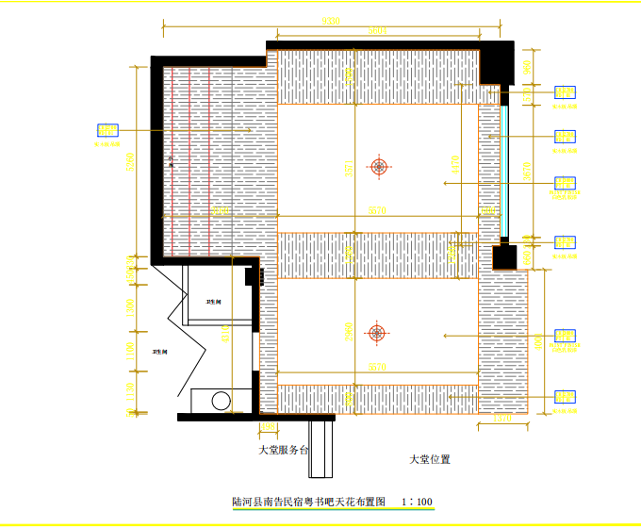

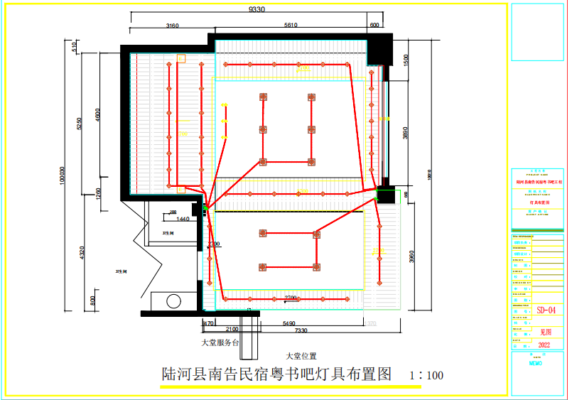

## 

## 附件二，图书（另附）。